ĐỀ THI THỬ HSG LỚP 12 CẤP THÀNH PHỐ

PHÂN TÍCH, HƯỚNG DẪN GIẢI CHI TIẾT
Môn: VẬT LÍ – Năm học 2026 – 2027 – Mã đề HSG 001

PHẦN I. CÂU TRẮC NGHIỆM NHIỀU LỰA CHỌN
Câu 1. Trong môi trường điện môi đồng chất có hằng số điện môi ε, tại ba đỉnh của hình vuông cạnh $a$ đặt ba điện tích dương cùng độ lớn $q$. Cường độ điện trường do ba điện tích gây ra tại đỉnh thứ tư có độ lớn
A. $E=\frac{kq}{εa^{2}}\left(\sqrt{2}-\frac{1}{2}\right)$.
B. $E=\frac{kq}{εa^{2}}\left(\sqrt{2}+\frac{1}{2}\right)$.
C. $E=\frac{kq}{εa^{2}}\sqrt{2}$.
D. $E=\frac{3kq}{2εa^{2}}$.
Đáp án: B

1. Phân tích nhanh
Kiến thức trọng tâm | Tổng hợp vectơ cường độ điện trường; điện trường của điện tích điểm.
Liên hệ SGK KNTT | Điện trường → Cường độ điện trường; nguyên lí chồng chất điện trường.
Mục tiêu đánh giá | Vận dụng hình học vectơ để tổng hợp điện trường tại một đỉnh hình vuông.

2. Hướng dẫn giải
Hai điện tích ở hai đỉnh kề điểm xét tạo ra hai vectơ điện trường vuông góc, cùng độ lớn $E_{0}=\frac{kq}{εa^{2}}$. Hợp lực của chúng hướng theo đường chéo và có độ lớn $E_{12}=\sqrt{2}E_{0}$.
Điện tích ở đỉnh đối diện cách điểm xét $a\sqrt{2}$ nên tạo ra điện trường
$$E_{3}=\frac{kq}{ε{\left(a\sqrt{2}\right)}^{2}}=\frac{kq}{2εa^{2}}=\frac{E_{0}}{2}.$$
${\vec{E}}_{3}$ cùng hướng với ${\vec{E}}_{12}$, do đó
$$E=E_{12}+E_{3}=\frac{kq}{εa^{2}}\left(\sqrt{2}+\frac{1}{2}\right).$$
Suy ra: chọn B.

3. Phân tích các phương án
A | Sai. Thành phần của điện tích ở đỉnh đối diện phải cộng, không phải trừ.
B | Đúng. Hai điện trường ở hai đỉnh kề cho $\sqrt{2}E_{0}$, điện tích đối diện cho $E_{0}/2$ cùng hướng.
C | Sai. Biểu thức này bỏ sót điện trường do điện tích ở đỉnh đối diện.
D | Sai. Không đúng kết quả tổng hợp vectơ.
Câu 2. Một điện tích điểm di chuyển dọc theo đường sức của một điện trường đều có cường độ $E=1000 V/m$, đi được quãng đường $d=5 cm$. Độ lớn công của lực điện trường là $A=15×{10}^{-5} J$. Độ lớn của điện tích là
A. $5×{10}^{-6} C$.
B. $3×{10}^{-6} C$.
C. $15×{10}^{-6} C$.
D. ${10}^{-5} C$.
Đáp án: B

1. Phân tích nhanh
Kiến thức trọng tâm | Công của lực điện trong điện trường đều.
Liên hệ SGK KNTT | Điện trường → Công của lực điện; điện thế.
Mục tiêu đánh giá | Tính điện tích từ công, cường độ điện trường và quãng đường.

2. Hướng dẫn giải
Vì điện tích chuyển động dọc theo đường sức nên $\left|cosα\right|=1$. Độ lớn công của lực điện là
$$A=\left|q\right|Ed.$$
Đổi $d=5 cm=0,05 m$, suy ra
$$\left|q\right|=\frac{A}{Ed}=\frac{15×{10}^{-5}}{1000×0,05}=3×{10}^{-6} C.$$
Suy ra: chọn B.

3. Phân tích các phương án
A | Sai. Giá trị lớn hơn kết quả đúng.
B | Đúng theo $\left|q\right|=A/\left(Ed\right)$.
C | Sai. Chưa chia cho tích $Ed$.
D | Sai. Không phù hợp với số liệu.

Câu 3. Cho hai dây dẫn đồng chất hình trụ có điện trở, đường kính tiết diện ngang và chiều dài lần lượt là $R_{1},d_{1},l_{1}$ và $R_{2},d_{2},l_{2}$. Quan hệ nào sau đây đúng?
A. $\frac{R_{1}}{R_{2}}=\frac{l_{1}}{l_{2}}\frac{d_{1}}{d_{2}}$.
B. $\frac{R_{1}}{R_{2}}=\frac{l_{1}}{l_{2}}{\left(\frac{d_{1}}{d_{2}}\right)}^{2}$.
C. $\frac{R_{1}}{R_{2}}=\frac{l_{1}}{l_{2}}\frac{d_{2}}{d_{1}}$.
D. $\frac{R_{1}}{R_{2}}=\frac{l_{1}}{l_{2}}{\left(\frac{d_{2}}{d_{1}}\right)}^{2}$.
Đáp án: D

1. Phân tích nhanh
Kiến thức trọng tâm | Điện trở dây dẫn; sự phụ thuộc vào chiều dài và tiết diện.
Liên hệ SGK KNTT | Dòng điện không đổi → Điện trở của dây dẫn.
Mục tiêu đánh giá | Biến đổi công thức điện trở với tiết diện tròn.

2. Hướng dẫn giải
Với dây dẫn hình trụ
$$R=ρ\frac{l}{S}=ρ\frac{l}{πd^{2}/4}=\frac{4ρl}{πd^{2}}.$$
Hai dây đồng chất nên có cùng điện trở suất $ρ$. Vì vậy
$$\frac{R_{1}}{R_{2}}=\frac{l_{1}}{l_{2}}\frac{d_{2}^{2}}{d_{1}^{2}}=\frac{l_{1}}{l_{2}}{\left(\frac{d_{2}}{d_{1}}\right)}^{2}.$$
Suy ra: chọn D.

3. Phân tích các phương án
A | Sai. Điện trở tỉ lệ nghịch với bình phương đường kính.
B | Sai. Tỉ số đường kính bị đảo.
C | Sai. Thiếu bình phương.
D | Đúng theo $R∝l/d^{2}$.
Câu 4. Một nguồn điện có điện trở trong r. Khi mắc lần lượt với hai điện trở mạch ngoài $R_{1}$ và $R_{2}$ khác nhau, công suất trên mạch ngoài đều bằng $P$. Suất điện động $E$ của nguồn tính theo các đại lượng đã cho bằng
A. $E=\left(\sqrt{R_{1}}+\sqrt{R_{2}}\right)\sqrt{P}$.
B. $E=\sqrt{R_{1}+R_{2}} P$.
C. $E=\sqrt{\frac{R_{1}R_{2}}{R_{1}+R_{2}}}\sqrt{P}$.
D. $E=\frac{\sqrt{R_{1}R_{2}}}{R_{1}+R_{2}}\sqrt{P}$.
Đáp án: A

1. Phân tích nhanh
Kiến thức trọng tâm | Công suất mạch ngoài; định lí công suất cực đại.
Liên hệ SGK KNTT | Dòng điện không đổi → Nguồn điện; công suất điện.
Mục tiêu đánh giá | Khai thác điều kiện hai tải cho cùng công suất.

2. Hướng dẫn giải
Công suất trên mạch ngoài $R$ là
$$P=\frac{E^{2}R}{{\left(R+r\right)}^{2}}.$$
Vì $R_{1},R_{2}$ khác nhau và cho cùng công suất nên $R_{1}R_{2}=r^{2}$, tức $r=\sqrt{R_{1}R_{2}}$. Thay vào biểu thức công suất với $R_{1}$:
$$P=\frac{E^{2}R_{1}}{{\left(R_{1}+\sqrt{R_{1}R_{2}}\right)}^{2}}=\frac{E^{2}}{{\left(\sqrt{R_{1}}+\sqrt{R_{2}}\right)}^{2}}.$$
Suy ra
$$E=\left(\sqrt{R_{1}}+\sqrt{R_{2}}\right)\sqrt{P}.$$
Suy ra: chọn A.

3. Phân tích các phương án
A | Đúng.
B | Sai về cả cấu trúc và thứ nguyên.
C | Sai; đây không phải kết quả từ điều kiện $R_{1}R_{2}=r^{2}$.
D | Sai về thứ nguyên.
Câu 5. Điện trở $R_{1}$ tiêu thụ công suất $P$ khi mắc vào hiệu điện thế $U$ không đổi. Nếu mắc nối tiếp với $R_{1}$ một điện trở $R_{2}$ rồi vẫn đặt vào hiệu điện thế $U$ thì công suất tiêu thụ trên $R_{1}$ sẽ
A. giảm.
B. không thay đổi.
C. tăng.
D. có thể tăng hoặc giảm.
Đáp án: A

1. Phân tích nhanh
Kiến thức trọng tâm | Công suất trên điện trở trong mạch nối tiếp.
Liên hệ SGK KNTT | Dòng điện không đổi → Ghép điện trở; công suất điện.
Mục tiêu đánh giá | So sánh công suất khi dòng điện qua điện trở giảm.

2. Hướng dẫn giải
Ban đầu $P=U^{2}/R_{1}$. Khi mắc thêm $R_{2}$ nối tiếp, dòng điện là $I=U/\left(R_{1}+R_{2}\right)$ nên
$$P_{1}'=I^{2}R_{1}=\frac{U^{2}R_{1}}{{\left(R_{1}+R_{2}\right)}^{2}}<\frac{U^{2}}{R_{1}}=P.$$
Suy ra: chọn A.

3. Phân tích các phương án
A | Đúng vì dòng điện qua $R_{1}$ giảm.
B | Sai.
C | Sai.
D | Sai; với $R_{2}>0$, công suất luôn giảm.
Câu 6. Hệ thức nào dưới đây biểu diễn đúng nguyên lí I nhiệt động lực học cho quá trình một khối khí lí tưởng dãn nở đẳng nhiệt? Quy ước $A$ là công mà ngoại lực thực hiện lên khối khí.
A. $ΔU-Q=0$ với $Q>0$.
B. $Q+A=0$ với $A<0$.
C. $Q+A=0$ với $A>0$.
D. $ΔU+Q=0$ với $Q<0$.
Đáp án: B

1. Phân tích nhanh
Kiến thức trọng tâm | Nguyên lí I nhiệt động lực học; quá trình đẳng nhiệt.
Liên hệ SGK KNTT | Vật lí nhiệt → Nội năng; nguyên lí I nhiệt động lực học.
Mục tiêu đánh giá | Nhận biết dấu của nhiệt lượng và công trong quá trình dãn nở đẳng nhiệt.

2. Hướng dẫn giải
Với khí lí tưởng, nội năng chỉ phụ thuộc nhiệt độ. Quá trình đẳng nhiệt có $ΔT=0$ nên $ΔU=0$.
Theo quy ước $ΔU=Q+A$, khi khí dãn nở thì ngoại lực thực hiện công âm lên khí, tức $A<0$. Do đó
$$Q+A=0, A<0,$$
và khí phải nhận nhiệt nên $Q>0$.
Suy ra: chọn B.

3. Phân tích các phương án
A | Sai; biểu thức không phù hợp với quy ước đã cho.
B | Đúng.
C | Sai vì khi dãn nở, công ngoại lực lên khí là âm.
D | Sai; khí nhận nhiệt nên $Q>0$.
Câu 7. Trong quá trình nung nóng đẳng áp ở áp suất $1,5×{10}^{5} Pa$, thể tích của một chất khí tăng từ $40 dm^{3}$ đến $60 dm^{3}$ và nội năng tăng $4,28 kJ$. Nhiệt lượng truyền cho chất khí là
A. $1280 J$.
B. $7280 J$.
C. $3004,28 J$.
D. $-1280 J$.
Đáp án: B

1. Phân tích nhanh
Kiến thức trọng tâm | Nguyên lí I nhiệt động lực học; công trong quá trình đẳng áp.
Liên hệ SGK KNTT | Vật lí nhiệt → Nội năng; nguyên lí I nhiệt động lực học.
Mục tiêu đánh giá | Tính nhiệt lượng từ độ biến thiên nội năng và công dãn nở.

2. Hướng dẫn giải
Độ tăng thể tích
$$ΔV=\left(60-40\right) dm^{3}=0,020 m^{3}.$$
Công do khối khí thực hiện:
$$A_{\text{khí}}=pΔV=1,5×{10}^{5}×0,020=3000 J.$$
Theo $Q=ΔU+A_{\text{khí}}$:
$$Q=4280+3000=7280 J.$$
Suy ra: chọn B.

3. Phân tích các phương án
A | Sai.
B | Đúng.
C | Sai; chưa đổi 4,28 kJ sang J.
D | Sai; quá trình nung nóng nên khí nhận nhiệt.
Câu 8. Đối với các chất khí lí tưởng ở cùng nhiệt độ và áp suất thì
A. số phân tử trong một đơn vị thể tích của các chất khí khác nhau là như nhau.
B. các phân tử của các chất khí khác nhau chuyển động với vận tốc như nhau.
C. khoảng cách giữa các phân tử rất nhỏ so với kích thước của các phân tử.
D. các phân tử khí khác nhau va chạm vào thành bình tác dụng lên thành bình những lực bằng nhau.
Đáp án: A

1. Phân tích nhanh
Kiến thức trọng tâm | Phương trình trạng thái khí lí tưởng; mật độ phân tử.
Liên hệ SGK KNTT | Vật lí nhiệt → Khí lí tưởng; phương trình trạng thái.
Mục tiêu đánh giá | Nhận biết hệ quả của cùng áp suất và nhiệt độ.

2. Hướng dẫn giải
Với khí lí tưởng,
$$pV=NkT ⇒ \frac{N}{V}=\frac{p}{kT}.$$
Ở cùng nhiệt độ và áp suất, $p$ và $T$ như nhau nên mật độ phân tử $N/V$ của các chất khí lí tưởng là như nhau.
Suy ra: chọn A.

3. Phân tích các phương án
A | Đúng.
B | Sai; vận tốc trung bình còn phụ thuộc khối lượng phân tử.
C | Sai; khoảng cách giữa các phân tử lớn hơn nhiều kích thước phân tử.
D | Sai; lực trong từng va chạm không nhất thiết bằng nhau.
Câu 9. Hình vẽ biểu diễn mối liên hệ giữa nhiệt độ theo nhiệt giai Celsius và Fahrenheit. Hệ số góc của đường thẳng $AB$ bằng
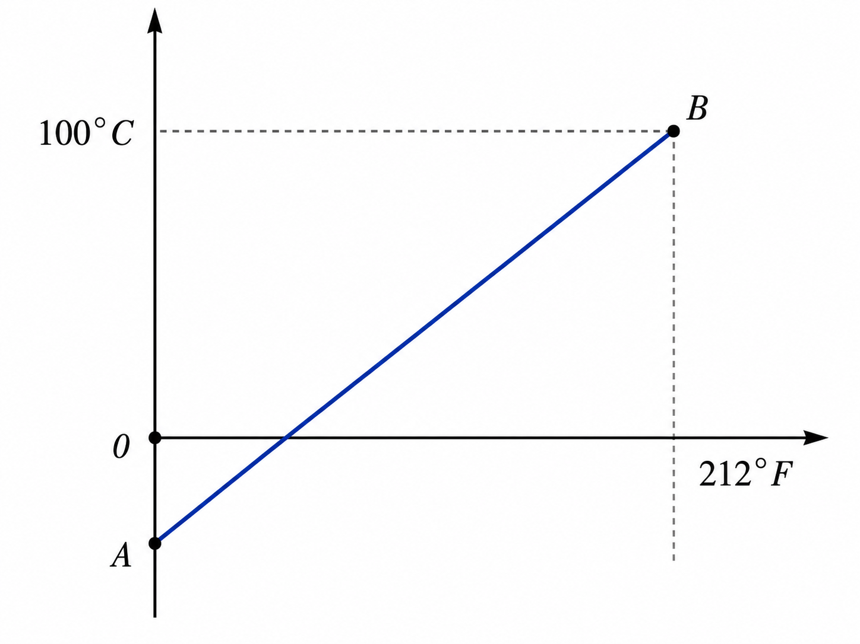
A. $\frac{9}{5}$.
B. $\frac{5}{9}$.
C. $\frac{1}{9}$.
D. $\frac{1}{3}$.
Đáp án: B

1. Phân tích nhanh
Kiến thức trọng tâm | Quan hệ giữa nhiệt giai Celsius và Fahrenheit; hệ số góc.
Liên hệ SGK KNTT | Vật lí nhiệt → Nhiệt độ và thang nhiệt độ.
Mục tiêu đánh giá | Đọc đồ thị và xác định hệ số góc của hàm tuyến tính.

2. Hướng dẫn giải
Quan hệ giữa hai thang nhiệt độ là
$$t_{F}=32+\frac{9}{5}t_{C}.$$
Suy ra khi biểu diễn $t_{C}$ theo $t_{F}$:
$$t_{C}=\frac{5}{9}t_{F}-\frac{160}{9}.$$
Vì trục tung là $t_{C}$, trục hoành là $t_{F}$, hệ số góc bằng $5/9$.
Suy ra: chọn B.

3. Phân tích các phương án
A | Sai; đây là hệ số góc khi biểu diễn $t_{F}$ theo $t_{C}$.
B | Đúng.
C | Sai.
D | Sai.
Câu 10. Biết nhiệt dung riêng của nước $c=4190 J/\left(kg⋅K\right)$ và nhiệt hóa hơi riêng của nước $L=2,26×{10}^{6} J/kg$. Để đun $m=200 g$ nước từ ${10}^{∘}C$ đến ${100}^{∘}C$ và làm hóa hơi $10\%$ khối lượng nước thì cần cung cấp nhiệt lượng gần giá trị nào nhất?
A. $169 kJ$.
B. $121 kJ$.
C. $189 kJ$.
D. $212 kJ$.
Đáp án: B

1. Phân tích nhanh
Kiến thức trọng tâm | Nhiệt lượng làm tăng nhiệt độ; nhiệt hóa hơi.
Liên hệ SGK KNTT | Vật lí nhiệt → Nhiệt dung riêng; sự hóa hơi.
Mục tiêu đánh giá | Tổng hợp hai giai đoạn thu nhiệt.

2. Hướng dẫn giải
Khối lượng nước $m=0,20 kg$; khối lượng hóa hơi $m_{h}=0,10m=0,020 kg$.
Nhiệt lượng làm nóng nước:
$$Q_{1}=mc\left(100-10\right)=0,20×4190×90=75420 J.$$
Nhiệt lượng hóa hơi:
$$Q_{2}=m_{h}L=0,020×2,26×{10}^{6}=45200 J.$$
Tổng nhiệt lượng:
$$Q=Q_{1}+Q_{2}=120620 J≈121 kJ.$$
Suy ra: chọn B.

3. Phân tích các phương án
A | Sai.
B | Đúng.
C | Sai.
D | Sai.
Câu 11. Chuyển động của các hạt phấn hoa trong thí nghiệm Brown chứng tỏ
A. hạt phấn hoa hút và đẩy các phân tử nước.
B. các phân tử nước hút và đẩy hạt phấn hoa.
C. các phân tử nước lúc thì đứng yên, lúc thì chuyển động.
D. các phân tử nước không đứng yên mà chuyển động không ngừng.
Đáp án: D

1. Phân tích nhanh
Kiến thức trọng tâm | Chuyển động Brown; chuyển động nhiệt phân tử.
Liên hệ SGK KNTT | Vật lí nhiệt → Cấu trúc chất; chuyển động Brown.
Mục tiêu đánh giá | Nêu được ý nghĩa của thí nghiệm Brown.

2. Hướng dẫn giải
Chuyển động hỗn loạn của hạt phấn hoa do các phân tử nước chuyển động nhiệt không ngừng va chạm không cân bằng vào hạt. Vì vậy thí nghiệm Brown là bằng chứng cho chuyển động nhiệt liên tục của các phân tử.
Suy ra: chọn D.

3. Phân tích các phương án
A | Sai.
B | Sai; nguyên nhân trực tiếp là va chạm không cân bằng.
C | Sai; các phân tử chuyển động không ngừng.
D | Đúng.
Câu 12. Nếu áp suất của một lượng khí tăng thêm $2×{10}^{5} Pa$ thì thể tích giảm $3 L$. Nếu áp suất tăng thêm $5×{10}^{5} Pa$ thì thể tích giảm $5 L$. Tìm áp suất và thể tích ban đầu của khí, biết nhiệt độ không đổi.
A. $4×{10}^{5} Pa; 9 L$.
B. $2×{10}^{5} Pa; 9 L$.
C. $4×{10}^{5} Pa; 3 L$.
D. $2×{10}^{5} Pa; 3 L$.
Đáp án: A

1. Phân tích nhanh
Kiến thức trọng tâm | Định luật Boyle; giải hệ phương trình.
Liên hệ SGK KNTT | Vật lí nhiệt → Định luật Boyle.
Mục tiêu đánh giá | Xác định trạng thái ban đầu từ hai trạng thái biến đổi đẳng nhiệt.

2. Hướng dẫn giải
Gọi áp suất và thể tích ban đầu là $p,V$. Theo định luật Boyle:
$$pV=\left(p+2×{10}^{5}\right)\left(V-3\right),$$
$$pV=\left(p+5×{10}^{5}\right)\left(V-5\right).$$
Rút gọn:
$$3p=2×{10}^{5}\left(V-3\right), 5p=5×{10}^{5}\left(V-5\right).$$
Giải hệ được
$$V=9 L, p=4×{10}^{5} Pa.$$
Suy ra: chọn A.

3. Phân tích các phương án
A | Đúng.
B | Sai áp suất.
C | Sai thể tích.
D | Sai cả hai đại lượng.
Câu 13. Một khối khí ban đầu ở trạng thái $\left(p_{0},V_{0},T_{0}\right)$. Khối khí giãn đẳng nhiệt đến thể tích $4V_{0}$, sau đó biến đổi đẳng áp về lại thể tích ban đầu. Đồ thị nào sau đây diễn tả đúng quá trình?
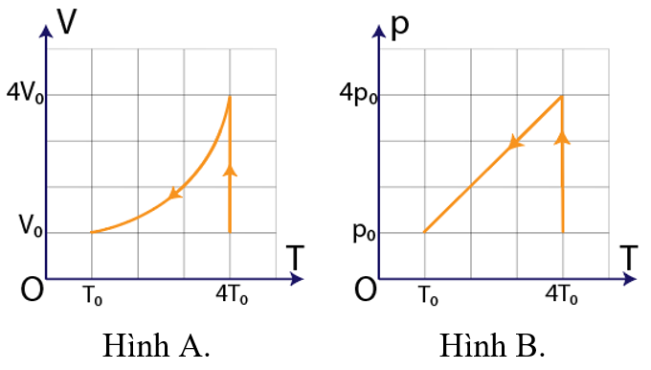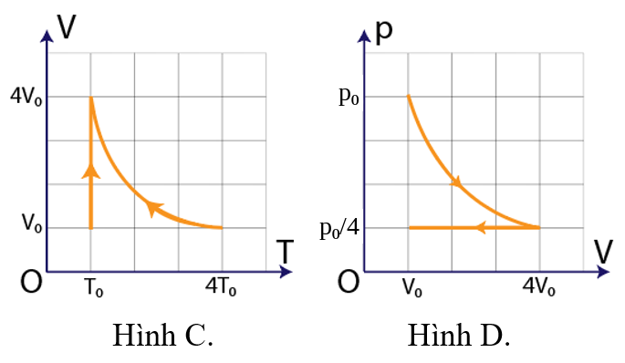

A. Đồ thị A.
B. Đồ thị B.
C. Đồ thị C.
D. Đồ thị D.
Đáp án: D

1. Phân tích nhanh
Kiến thức trọng tâm | Đồ thị trạng thái khí; quá trình đẳng nhiệt và đẳng áp.
Liên hệ SGK KNTT | Vật lí nhiệt → Các định luật chất khí; đồ thị trạng thái.
Mục tiêu đánh giá | Chọn hệ trục phù hợp và nhận dạng đường đẳng nhiệt, đẳng áp.

2. Hướng dẫn giải
Trên hệ trục $\left(p,V\right)$, quá trình đẳng nhiệt thỏa $pV=p_{0}V_{0}$. Khi $V$ tăng từ $V_{0}$ đến $4V_{0}$, áp suất giảm từ $p_{0}$ xuống $p_{0}/4$, quỹ đạo là một nhánh hypebol.
Sau đó khí biến đổi đẳng áp ở $p=p_{0}/4$ và thể tích giảm từ $4V_{0}$ về $V_{0}$, nên đoạn thứ hai là đường thẳng nằm ngang hướng sang trái. Đồ thị D phù hợp.
Suy ra: chọn D.

3. Phân tích các phương án
A | Sai; biểu diễn trên hệ $\left(V,T\right)$ nhưng chiều/quy luật không đúng.
B | Sai; đường đẳng nhiệt không phải đường thẳng như hình.
C | Sai về chiều và dạng quá trình.
D | Đúng.
Câu 14. Một bóng đèn dây tóc chưa sáng chứa khí lí tưởng ở ${27}^{∘}C$. Khi bóng đèn phát sáng, nhiệt độ khí là ${105}^{∘}C$ và áp suất tăng thêm $0,2 atm$. Tính áp suất khí trong bóng đèn trước khi thắp sáng.
A. $0,56 atm$.
B. $0,77 atm$.
C. $1,23 atm$.
D. $0,84 atm$.
Đáp án: B

1. Phân tích nhanh
Kiến thức trọng tâm | Quá trình đẳng tích của khí lí tưởng.
Liên hệ SGK KNTT | Vật lí nhiệt → Định luật Charles theo thể tích không đổi.
Mục tiêu đánh giá | Tính áp suất ban đầu từ độ tăng áp suất và nhiệt độ.

2. Hướng dẫn giải
Thể tích bóng đèn không đổi nên $p/T$ không đổi. Đổi $T_{1}=300 K$, $T_{2}=378 K$ và $p_{2}=p_{1}+0,2$:
$$\frac{p_{1}}{300}=\frac{p_{1}+0,2}{378}.$$
Suy ra
$$378p_{1}=300p_{1}+60 ⇒ p_{1}=\frac{60}{78}≈0,77 atm.$$
Suy ra: chọn B.

3. Phân tích các phương án
A | Sai.
B | Đúng.
C | Sai.
D | Sai.
Câu 15. Một xilanh chứa không khí ở $0^{∘}C$ và áp suất ${10}^{5} Pa$. Pít-tông nhẹ và chuyển động không ma sát. Đặt thêm gia trọng khối lượng $m=500 g$ lên pít-tông. Biết tiết diện pít-tông $S=10 cm^{2}$, $g=10 m/s^{2}$ và áp suất khí quyển $p_{0}={10}^{5} Pa$. Để thể tích khí không đổi, phải tăng nhiệt độ của khí đến
A. $200 K$.
B. $273 K$.
C. $287 K$.
D. $400 K$.
Đáp án: C

1. Phân tích nhanh
Kiến thức trọng tâm | Cân bằng pít-tông; quá trình đẳng tích.
Liên hệ SGK KNTT | Vật lí nhiệt → Phương trình trạng thái khí lí tưởng.
Mục tiêu đánh giá | Tính áp suất tăng do gia trọng và nhiệt độ tương ứng.

2. Hướng dẫn giải
Áp suất tăng thêm do gia trọng:
$$Δp=\frac{mg}{S}=\frac{0,5×10}{10×{10}^{-4}}=5×{10}^{3} Pa.$$
Do đó $p_{1}={10}^{5} Pa$, $p_{2}=1,05×{10}^{5} Pa$, $T_{1}=273 K$. Với thể tích không đổi:
$$\frac{p_{1}}{T_{1}}=\frac{p_{2}}{T_{2}}⇒T_{2}=273×1,05=286,65 K≈287 K.$$
Suy ra: chọn C.

3. Phân tích các phương án
A | Sai.
B | Sai; đây là nhiệt độ ban đầu.
C | Đúng.
D | Sai.
Câu 16. Đặt một khung dây dẫn hình chữ nhật có dòng điện chạy qua trong từ trường đều sao cho mặt phẳng khung vuông góc với các đường cảm ứng từ, chiều dòng điện và cảm ứng từ như hình. Lực từ có tác dụng
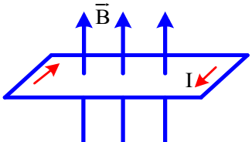
A. làm dãn khung.
B. làm khung dây quay.
C. làm nén khung.
D. không tác dụng lên khung.
Đáp án: C

1. Phân tích nhanh
Kiến thức trọng tâm | Lực từ tác dụng lên đoạn dây mang dòng điện.
Liên hệ SGK KNTT | Từ trường → Lực từ tác dụng lên dây dẫn.
Mục tiêu đánh giá | Dùng quy tắc bàn tay trái xác định chiều lực trên các cạnh khung.

2. Hướng dẫn giải
Dùng quy tắc bàn tay trái cho từng cạnh: lực từ trên bốn cạnh đều nằm trong mặt phẳng khung và hướng về phía trong khung. Các lực không tạo mômen quay tổng cộng mà làm khung bị nén.
Suy ra: chọn C.

3. Phân tích các phương án
A | Sai; chiều lực hướng vào trong.
B | Sai; tổng mômen đối với tâm bằng không.
C | Đúng.
D | Sai; mỗi cạnh không song song với $\vec{B}$ nên chịu lực từ.
Câu 17. Một dây dẫn được uốn thành khung tam giác vuông tại $A$, với $AM=8 cm$, $AN=6 cm$, mang dòng điện $I=5 A$. Đặt khung trong từ trường đều $B=3×{10}^{-3} T$, $\vec{B}$ song song với $AN$ và hướng từ $A$ đến $N$. Độ lớn lực từ tác dụng lên cạnh $MN$ là
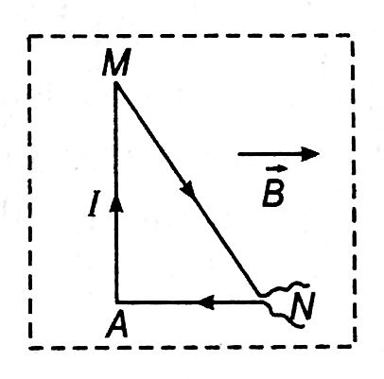
A. $0,8×{10}^{-3} N$.
B. $1,2×{10}^{-3} N$.
C. $1,5×{10}^{-3} N$.
D. $1,8×{10}^{-3} N$.
Đáp án: B

1. Phân tích nhanh
Kiến thức trọng tâm | Lực từ trên đoạn dây thẳng; tam giác vuông.
Liên hệ SGK KNTT | Từ trường → Lực từ tác dụng lên dây dẫn.
Mục tiêu đánh giá | Tính $BIlsinα$ từ hình học tam giác.

2. Hướng dẫn giải
Tam giác $AMN$ có
$$MN=\sqrt{AM^{2}+AN^{2}}=10 cm=0,10 m.$$
Góc giữa $MN$ và $\vec{B}$ có $sinα=AM/MN=8/10$. Vì vậy
$$F=BIMNsinα=3×{10}^{-3}×5×0,10×\frac{8}{10}=1,2×{10}^{-3} N.$$
Suy ra: chọn B.

3. Phân tích các phương án
A | Sai.
B | Đúng.
C | Sai.
D | Sai.
Câu 18. Treo đoạn dây $MN=5 cm$, khối lượng $m=5 g$ bằng hai dây nhẹ, không giãn, có cùng chiều dài; đoạn dây luôn nằm ngang. Đặt hệ trong từ trường đều $B=0,5 T$ vuông góc với đoạn $MN$, chiều như hình. Dòng điện qua $MN$ có cường độ $I=2 A$. Lấy $g=10 m/s^{2}$. Khi cân bằng, góc lệch $α$ của dây treo so với phương thẳng đứng là
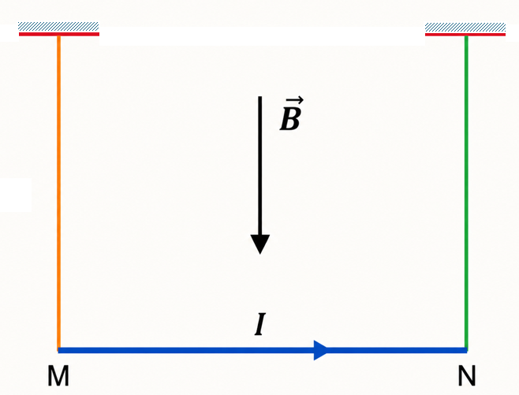
A. ${74}^{∘}$.
B. ${26}^{∘}$.
C. ${45}^{∘}$.
D. ${14}^{∘}$.
Đáp án: C

1. Phân tích nhanh
Kiến thức trọng tâm | Cân bằng của dây dẫn chịu lực từ; tổng hợp lực.
Liên hệ SGK KNTT | Từ trường → Lực từ; cân bằng lực.
Mục tiêu đánh giá | So sánh lực từ với trọng lực để xác định góc lệch.

2. Hướng dẫn giải
Lực từ tác dụng lên đoạn dây:
$$F=BIl=0,5×2×0,05=0,05 N.$$
Trọng lực:
$$P=mg=0,005×10=0,05 N.$$
Từ điều kiện cân bằng của hệ hai dây treo đối xứng:
$$tanα=\frac{F}{P}=1 ⇒ α={45}^{∘}.$$
Suy ra: chọn C.

3. Phân tích các phương án
A | Sai.
B | Sai.
C | Đúng vì lực từ có độ lớn bằng trọng lực.
D | Sai; không phù hợp với $F=P$.

PHẦN II. CÂU TRẮC NGHIỆM ĐÚNG – SAI
Câu 1. Người ta làm thí nghiệm cho những giọt dầu nhỏ mang điện rơi trong điện trường đều đặt trong chân không. Cường độ điện trường $E=5,92×{10}^{4} N/C$ hướng thẳng đứng xuống dưới. Khối lượng mỗi giọt dầu $m=2,93×{10}^{-15} kg$. Lấy $g=9,80 m/s^{2}$.
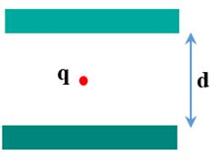
a) Khi giọt dầu lơ lửng trong điện trường thì điện tích của giọt dầu mang dấu dương.
b) Khi giọt dầu lơ lửng, trọng lực $\vec{P}$ và lực điện ${\vec{F}}_{đ}$ cân bằng nhau.
c) Khi giọt dầu lơ lửng, độ lớn điện tích của giọt dầu là $4,85×{10}^{-19} C$.
d) Một giọt dầu khác có cùng khối lượng, rơi từ trạng thái nghỉ và trong $0,250 s$ đi được $10,3 cm$. Điện tích của giọt dầu này là $-3,32×{10}^{-19} C$.
Đáp án: S – Đ – Đ – S

Phân tích từng ý
a) S. Sai. Khi lơ lửng, lực điện phải hướng lên để cân bằng trọng lực hướng xuống. Vì $\vec{E}$ hướng xuống nên điện tích phải âm.
b) Đ. Đúng. Giọt dầu đứng yên nên ${\vec{F}}_{đ}+\vec{P}=\vec{0}$.
c) Đ. Đúng. Từ $\left|q\right|E=mg$:
$$\left|q\right|=\frac{mg}{E}=\frac{2,93×{10}^{-15}×9,80}{5,92×{10}^{4}}≈4,85×{10}^{-19} C.$$
d) S. Sai. Gia tốc rơi:
$$a=\frac{2s}{t^{2}}=\frac{2×0,103}{0,{250}^{2}}≈3,30 m/s^{2}.$$
Chọn chiều xuống dương: $mg-\left|q\right|E=ma$, nên
$$\left|q\right|=\frac{m\left(g-a\right)}{E}≈3,22×{10}^{-19} C.$$
Lực điện hướng lên nên $q<0$. Giá trị đúng xấp xỉ $-3,22×{10}^{-19} C$, không phải $-3,32×{10}^{-19} C$.
Câu 2. Hình dưới biểu diễn sự thay đổi nhiệt độ theo thời gian của chất $X$ trong quá trình làm nguội.
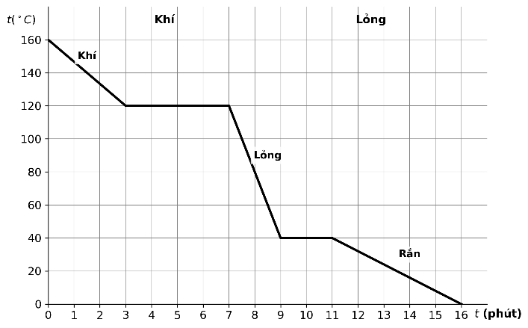
a) Nhiệt độ sôi của chất $X$ là ${160}^{∘}C$.
b) Nhiệt độ nóng chảy của chất $X$ là ${40}^{∘}C$.
c) Ở ${120}^{∘}C$, chất $X$ có thể đồng thời tồn tại ở thể lỏng và thể khí.
d) Ở ${40}^{∘}C$, chất $X$ đồng thời tồn tại ở thể rắn, thể lỏng và thể hơi.
Đáp án: S – Đ – Đ – S

Phân tích từng ý
a) S. Sai. Đoạn nằm ngang đầu tiên ở ${120}^{∘}C$ là quá trình ngưng tụ, nên nhiệt độ sôi là ${120}^{∘}C$.
b) Đ. Đúng. Đoạn nằm ngang thứ hai ở ${40}^{∘}C$ ứng với đông đặc; nhiệt độ nóng chảy cũng bằng ${40}^{∘}C$.
c) Đ. Đúng. Trong giai đoạn ngưng tụ ở ${120}^{∘}C$, chất tồn tại đồng thời ở thể khí và thể lỏng.
d) S. Sai. Ở giai đoạn đông đặc tại ${40}^{∘}C$, chất tồn tại đồng thời ở thể lỏng và thể rắn. Đồ thị không cho thấy chất đồng thời tồn tại ở thể hơi.
Câu 3. Cung cấp nhiệt lượng $Q=1,5 J$ cho một khối khí trong xilanh nằm ngang. Bỏ qua áp suất bên ngoài tác dụng lên pít-tông. Khí nở ra đẩy pít-tông đi $s=6,0 cm$. Lực ma sát giữa pít-tông và xilanh $F_{ms}=20,0 N$, diện tích tiết diện pít-tông $S=1,0 cm^{2}$. Pít-tông chuyển động thẳng đều.
a) Công do khối khí thực hiện có độ lớn $1,2 J$.
b) Độ biến thiên nội năng của khối khí là $0,50 J$.
c) Trong quá trình dãn nở, áp suất của khối khí là $2,0×{10}^{5} Pa$.
d) Thể tích khí trong xilanh tăng $6,0 L$.
Đáp án: Đ – S – Đ – S

Phân tích từng ý
a) Đ. Đúng. $A_{\text{khí}}=F_{ms}s=20×0,060=1,2 J$.
b) S. Sai. $ΔU=Q-A_{\text{khí}}=1,5-1,2=0,30 J$.
c) Đ. Đúng. Vì bỏ qua áp suất bên ngoài và pít-tông chuyển động đều nên $pS=F_{ms}$, do đó $p=20/\left(1,0×{10}^{-4}\right)=2,0×{10}^{5} Pa$.
d) S. Sai. $ΔV=Ss={10}^{-4}×0,060=6×{10}^{-6} m^{3}=6 cm^{3}=0,006 L$.
Câu 4. Xét các nhận định sau về chuyển động Brown.
a) Quỹ đạo của hạt Brown là những đường gấp khúc bất kì.
b) Chuyển động Brown chỉ xảy ra trong chất lỏng.
c) Chuyển động Brown chứng tỏ các phân tử của môi trường chuyển động hỗn loạn, không ngừng.
d) Chuyển động Brown chỉ xảy ra khi nhiệt độ thấp.
Đáp án: Đ – S – Đ – S

Phân tích từng ý
a) Đ. Đúng. Hướng chuyển động của hạt thay đổi liên tục do va chạm không cân bằng từ các phân tử môi trường.
b) S. Sai. Chuyển động Brown có thể quan sát trong chất lỏng và chất khí.
c) Đ. Đúng. Hiện tượng Brown là bằng chứng cho chuyển động nhiệt hỗn loạn, không ngừng của các phân tử môi trường.
d) S. Sai. Chuyển động Brown xảy ra ở mọi nhiệt độ mà môi trường còn ở trạng thái lưu chất; nhiệt độ càng cao chuyển động càng mạnh.

PHẦN III. CÂU TRẮC NGHIỆM TRẢ LỜI NGẮN
Câu 1. Trong không khí có bốn điểm $O,M,N,P$ sao cho tam giác $MNP$ đều, $M$ và $N$ nằm trên cùng một nửa đường thẳng xuất phát từ $O$. Tại $O$ đặt điện tích điểm $Q$. Cường độ điện trường do $Q$ gây ra tại $M$ và $N$ lần lượt là $300 V/m$ và $75 V/m$. Cường độ điện trường tại $P$ bằng bao nhiêu $V/m$?
Đáp án: 100

Hướng dẫn giải
Vì $E∝1/r^{2}$:
$$\frac{E_{M}}{E_{N}}=\frac{ON^{2}}{OM^{2}}=\frac{300}{75}=4⇒ON=2OM.$$
Đặt $OM=a$ thì $ON=2a$, suy ra $MN=a$. Tam giác $MNP$ đều cạnh $a$. Chọn trục theo $OMN$, điểm $P$ có hình chiếu ở trung điểm $MN$, nên
$$OP^{2}={\left(\frac{OM+ON}{2}\right)}^{2}+{\left(\frac{\sqrt{3}}{2}MN\right)}^{2}={\left(\frac{3a}{2}\right)}^{2}+{\left(\frac{\sqrt{3}a}{2}\right)}^{2}=3a^{2}.$$
Do đó
$$E_{P}=\frac{k\left|Q\right|}{OP^{2}}=\frac{1}{3}\frac{k\left|Q\right|}{a^{2}}=\frac{E_{M}}{3}=100 V/m.$$
Câu 2. Một ống chứa khí hydrogen bị ion hóa đặt trong điện trường mạnh giữa hai điện cực. Các electron chuyển động về cực dương, các proton chuyển động về cực âm. Mỗi giây có $3,1×{10}^{18}$ electron và $1,1×{10}^{18}$ proton đi qua một tiết diện của ống. Tính cường độ dòng điện qua ống, làm tròn đến hai chữ số thập phân.
Đáp án: 0,67

Hướng dẫn giải
Electron và proton chuyển động ngược chiều nhưng tạo ra dòng điện quy ước cùng chiều, nên độ lớn điện lượng qua tiết diện trong $1 s$ là tổng điện lượng của hai loại hạt:
$$I=e\left(N_{e}+N_{p}\right)=1,6×{10}^{-19}\left(3,1+1,1\right)×{10}^{18}=0,672 A.$$
Làm tròn đến hai chữ số thập phân:
$$I≈0,67 A.$$
Câu 3. Đưa $10 g$ hơi nước ở ${100}^{∘}C$ vào một nhiệt lượng kế chứa $290 g$ nước ở ${20}^{∘}C$. Nhiệt độ cân bằng là ${40}^{∘}C$. Nhiệt dung của nhiệt lượng kế $C=46 J/K$, nhiệt dung riêng của nước $c=4,18 J/\left(g⋅K\right)$. Nhiệt hóa hơi riêng của nước bằng bao nhiêu $MJ/kg$, làm tròn đến hai chữ số thập phân?
Đáp án: 2,27

Hướng dẫn giải
Hơi nước tỏa nhiệt khi ngưng tụ và phần nước ngưng tiếp tục nguội từ ${100}^{∘}C$ xuống ${40}^{∘}C$:
$$Q_{\text{tỏa}}=m_{h}L+m_{h}c\left(100-40\right).$$
Nước ban đầu và nhiệt lượng kế thu nhiệt:
$$Q_{\text{thu}}=m_{n}c\left(40-20\right)+C\left(40-20\right).$$
Cân bằng nhiệt:
$$0,010L+0,010×4180×60=0,290×4180×20+46×20.$$
Suy ra
$$L=2,2656×{10}^{6} J/kg≈2,27 MJ/kg.$$
Câu 4. Coi Trái Đất là khối cầu bán kính $6400 km$. Nếu trải đều toàn bộ số phân tử trong $1,0 g$ hơi nước lên bề mặt Trái Đất thì mỗi mét vuông có $x×{10}^{7}$ phân tử. Biết khối lượng mol của nước $18 g/mol$. Lấy hằng số Avogadro bằng 6,02 × 10²³ mol⁻¹. Tìm $x$, làm tròn đến một chữ số thập phân.
Đáp án: 6,5

Hướng dẫn giải
Số phân tử trong $1 g$ nước:
$$N=\frac{1}{18}N_{A}=\frac{1}{18}×6,02×{10}^{23}.$$
Diện tích bề mặt Trái Đất:
$$S=4πR^{2}=4π{\left(6,4×{10}^{6}\right)}^{2}.$$
Số phân tử trên mỗi mét vuông:
$$\frac{N}{S}≈6,50×{10}^{7} m^{-2}.$$
Vậy $x=6,5$.
Câu 5. Do trọng lượng của xe, diện tích tiếp xúc $S$ giữa vỏ xe và mặt đường phụ thuộc vào áp suất khí trong vỏ. Sau 10 lần bơm, diện tích tiếp xúc là $S_{1}=30 cm^{2}$. Hỏi phải bơm thêm bao nhiêu lần để diện tích tiếp xúc còn $S_{2}=20 cm^{2}$? Mỗi lần bơm đưa vào cùng một lượng khí; ban đầu vỏ xe không có không khí; thể tích vỏ xe và nhiệt độ không đổi. Bỏ qua áp suất khí quyển.
Đáp án: 5

Hướng dẫn giải
Theo giả thiết bỏ qua áp suất khí quyển, ở nhiệt độ và thể tích không đổi, áp suất tỉ lệ với lượng khí, tức tỉ lệ với số lần bơm $N$. Mặt khác, trọng lượng xe không đổi nên
$$pS=F=\text{hằng số}⇒p∝\frac{1}{S}.$$
Do đó
$$\frac{N_{2}}{N_{1}}=\frac{p_{2}}{p_{1}}=\frac{S_{1}}{S_{2}}=\frac{30}{20}=\frac{3}{2}.$$
Với $N_{1}=10$:
$$N_{2}=15.$$
Số lần cần bơm thêm là $15-10=5$ lần.
Câu 6. Một dây dẫn được uốn thành khung tam giác vuông $AMN$, với $AM=8 cm$, $AN=6 cm$. Khung đặt trong từ trường đều $B=3×{10}^{-3} T$, $\vec{B}$ song song với $AN$ và hướng từ trái sang phải. Dòng điện trong khung có cường độ $I=5 A$. Độ lớn lực từ trên các cạnh $AM,MN,NA$ lần lượt là $F_{1},F_{2},F_{3}$. Tính $F_{1}+F_{2}+F_{3}$ theo đơn vị $mN$.
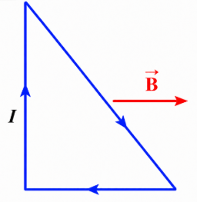

Đáp án: 2,4

Hướng dẫn giải
Với cạnh $AM⊥\vec{B}$:
$$F_{1}=BI AM=3×{10}^{-3}×5×0,08=1,2×{10}^{-3} N.$$
Tam giác có $MN=10 cm$ và $sin∠\left(MN,\vec{B}\right)=8/10$, nên
$$F_{2}=BI MNsinα=3×{10}^{-3}×5×0,10×\frac{8}{10}=1,2×{10}^{-3} N.$$
Cạnh $AN∥\vec{B}$ nên
$$F_{3}=0.$$
Vậy
$$F_{1}+F_{2}+F_{3}=2,4×{10}^{-3} N=2,4 mN.$$

——– HẾT ——

